JOBSEET
MIKROTIK SEBAGAI INTERNET GATEWAY

- TUJUAN
- Peserta didik mampu melakukan konfigurasi internet gateway (NAT)
- Peserta didik mampu mnguji hasil konfigurasi internet gateway
- Peserta didik mampu melakukan trouble shooting internet gateway

- ALAT DAN BAHAN
- Koneksi internet
- Router Mikrotik
- Kabel UTP
- PC/Laptop

- KESELAMATAN KERJA
- Pergunakan alat sesuai dengan protocol dan fungsinya
- Cek semua alat sudah berfungsi sebelum melakukan konfigurasi
- Kerjakan sesuai petunjuk dan rapikan peralatan setelah melakukan praktikum

- DASAR TEORI
- Mikrotik adalah sistem operasi yang berbasis perangkat lunak (software) yang dipergunakan untuk menjadikan komputer sebagai router sebuah jaringan. Mikrotik juga menggunakan sistem operasi berbasis Linux dan menjadi dasar network router. Sistem operasi (OS) ini sangat cocok untuk membangun administrasi jaringan komputer yang berskala kecil hingga besar. Manfaat mikrotik diantaranya adalah sebagai internet gateway pada jaringan local, penghubung antar jaringan, dan sebagai acces point.
- Internet gateway atau Gerbang jaringan sebuah perangkat dalam komputer yang difungsikan untuk menghubungkan sebuah jaringan komputer dengan satu jaringan komputer yang lain atau lebih yang menggunakan protocol informasi yang tidak sama.

- LANGKAH KERJA
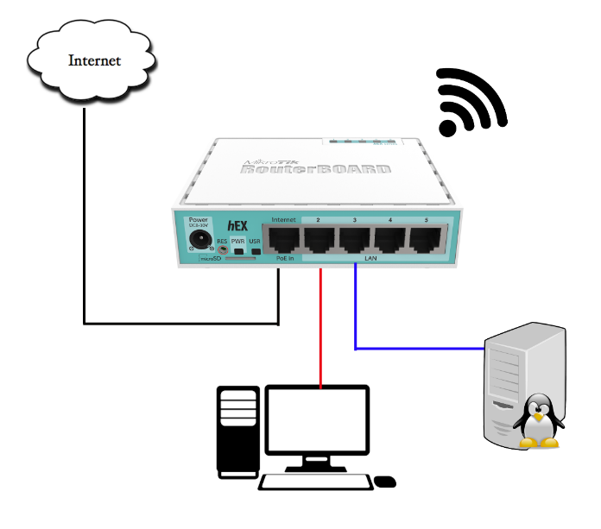
- Ether1 ke Internet = dhcp client
- Ether2 ke Jaringan Lokal = dhcp server
- Ether3 ke server Debian = static
- Wlan/hotspot = dhcp
IP Ether 1 = dhcp client
IP Ether 2 = 192.168.100.1/24
IP Ether 3 = 10.10.10.1/24
IP Wlan = 172.16.16.1/24

- PENGUJIAN
- Lakukan pengujian dari router (ping google.com)
- Lakukan pengujian dari jaringan local (LAN) ping google & browsing
- Lakukan pengujian dari server Debian ping google
- Lakukan pengujian untuk wlan menggunakan hp/laptop akses internet/browsing

- KESIMPULAN
- Uraikan fungai dari mikrotik
- Uraikan perbedaan antara dhcp client dengan dhcp server
- Uraikan fungsi dari
- NAT
- chain = srcnat
- out interface
- action = masquerade
- AP Bridge
- Tulis IP Address
Dari internet (dhcp client)
Untuk ke Jaringan local | IP mikrotik:  Network :  IP komp.client:
Untuk ke server/debian | IP mikrotik :  Network:  IP Debian server:  Gateway :
Untuk ke WLan | IP Mikrotik :  Network :  IP Clinet :
- Tuliskan kendala selama melakukan praktikum dan cara mengatasinya

~SELAMAT MENGERJAKAN~

